

MANUAL DE USUARIO
SIMULADOR DE ONDAS
ESPOCH

Autores: Luis Manuel Barragán González
Efraín Amado Colcha Cepeda

Riobamba – Ecuador
2018

Contenido

Contenido 2
1. ACERCA DE 3
2. GRAFICAR ONDAS 4
3.1 ONDAS 2D 4
3.2 ONDAS 3D 5
3.3 PARÁMETROS DE INGRESO 6
3.3.1 COEFICIENTE DE ELASTICIDAD 6
3.3.2 POSICIÓN INICIAL 6
3.3.3 VELOCIDAD INICIAL 7
3. HISTÓRICO ONDAS 7
4. EDITOR DE FUNCIONES 9
5.1 EXPRESIONES MATEMÁTICAS 9
5.1.1 FUNCIONES TRADICIONALES 9
5.1.2 FUNCIONES TRIGONOMÉTRICAS 10
5.1.3 FUNCIONES LOGARÍTMICAS 10
5.1.4 FUNCIONES EXPONENCIALES 10
5.1.5 FUNCIONES DE RAÍZ 10
5.1.6 CONSTANTES 11
5. MENSAJES DEL SISTEMA 11
6.1 ERROR DEL SISTEMA 11
6.2 ERROR PARÁMETROS DE INGRESO 12
6.2.1 VALORES REQUERIDOS 12
6.2.2 VALORES PERMITIDOS 12

- ACERCA DE

En este manual se explica paso a paso y de manera gráfica la forma en cómo se puede utilizar el sistema web, además de todas las opciones que se encuentran disponibles para su uso y trabajo. Esperemos que su experiencia navegando a través de esta página sea de lo más grata y logre satisfacer completamente sus expectativas y necesidades de información.

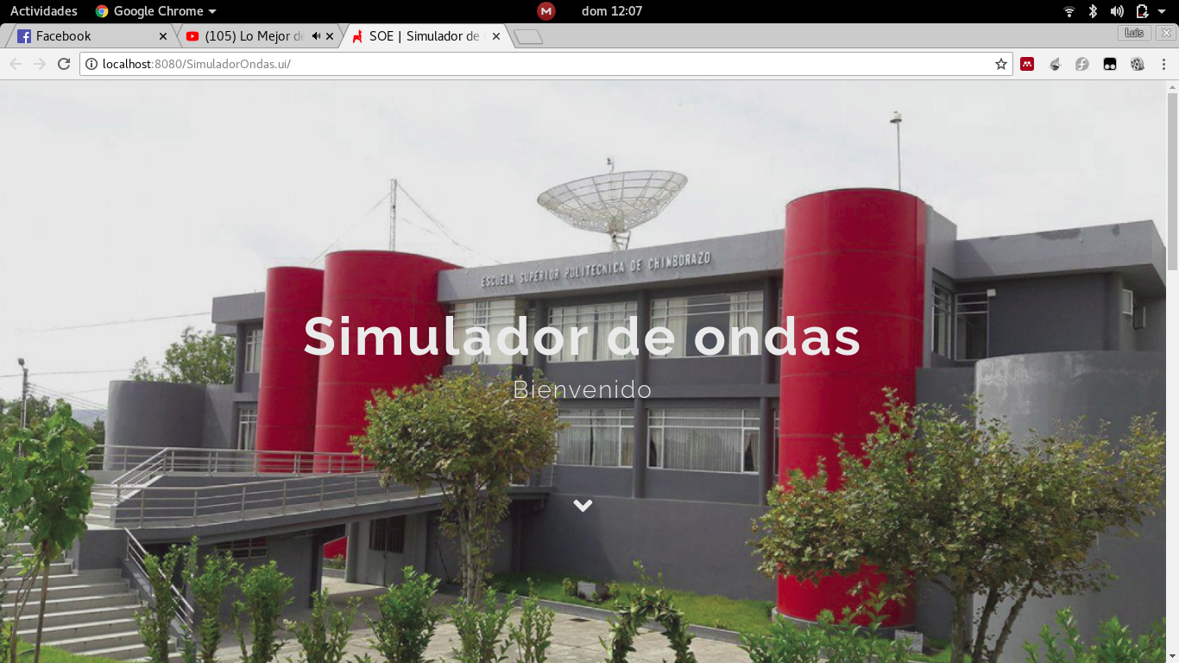
- GRAFICAR ONDAS

Este apartado está dedicado a explicar el funcionamiento del sistema para graficar las ondas en 2D y 3D de los casos infinito y finito, para ello se ingresa al módulo casos de ondas y se selecciona el caso a estudiar.

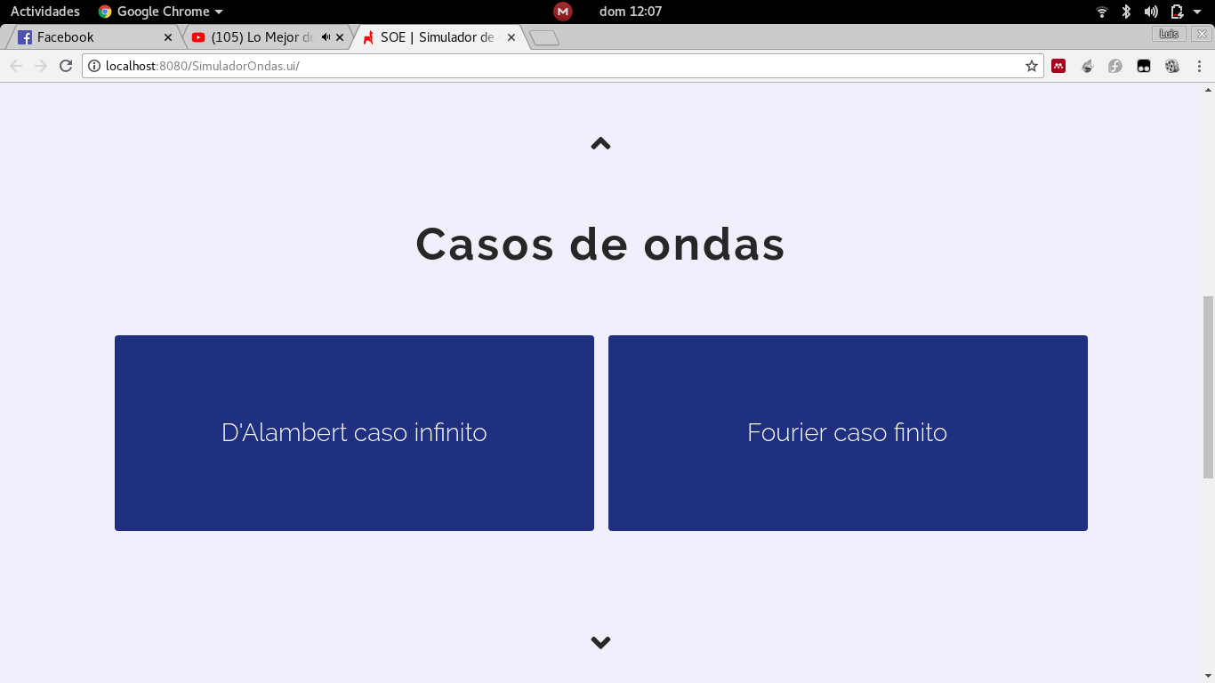

  - ONDAS 2D

Para graficar una onda 2D ya sea del caso infinito o finito, se debe ingresar los parámetros de coeficiente de elasticidad, posición inicial y velocidad inicial, después se selecciona la dimensión 2D y se da clic en graficar, aparecerá en el espacio en blanco la onda de acuerdo con los parámetros ingresados.

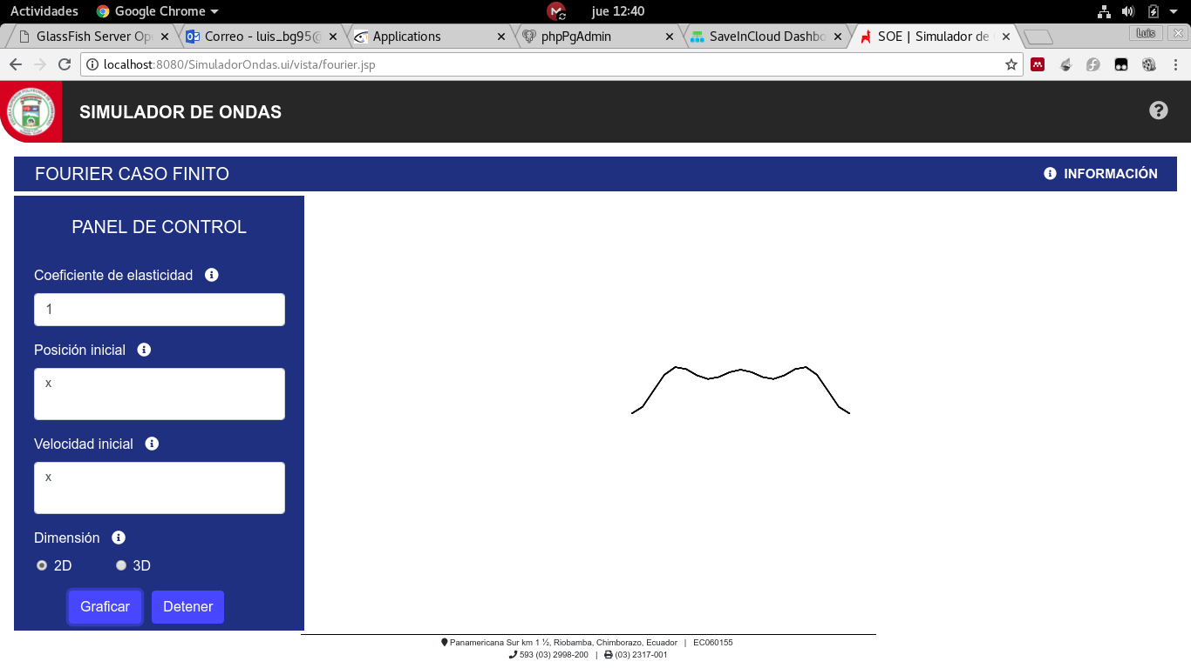

  - ONDAS 3D

Para graficar una onda 3D, se debe ingresar los parámetros de coeficiente de elasticidad, posición inicial y velocidad inicial, después se selecciona la dimensión 3D, seleccionar el nodo de animación y se da clic en graficar, aparecerá en el espacio en blanco la onda de acuerdo con los parámetros ingresados.

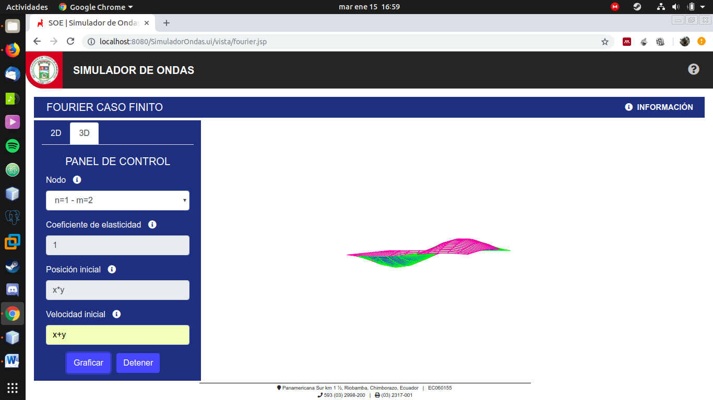

  - PARÁMETROS DE INGRESO

    - COEFICIENTE DE ELASTICIDAD

El parámetro de coeficiente de elasticidad es un valor numérico requerido con un rango de 0 a 3 ningún otro valor está permitido, en caso de ingresar otro valor se emitirá un mensaje de error.

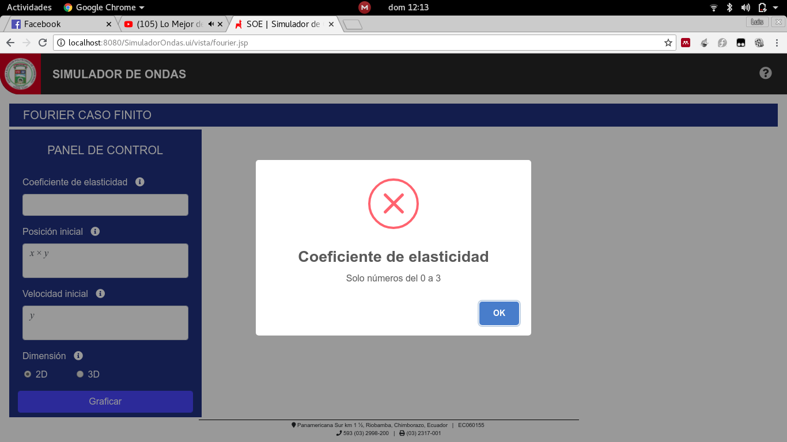
    - POSICIÓN INICIAL

El parámetro de posición inicial es un valor requerido que representa una ecuación matemática de la forma f(x) para 2D y f(x,y) para 3D, en caso de ingresar otro valor se emitirá un mensaje de error.

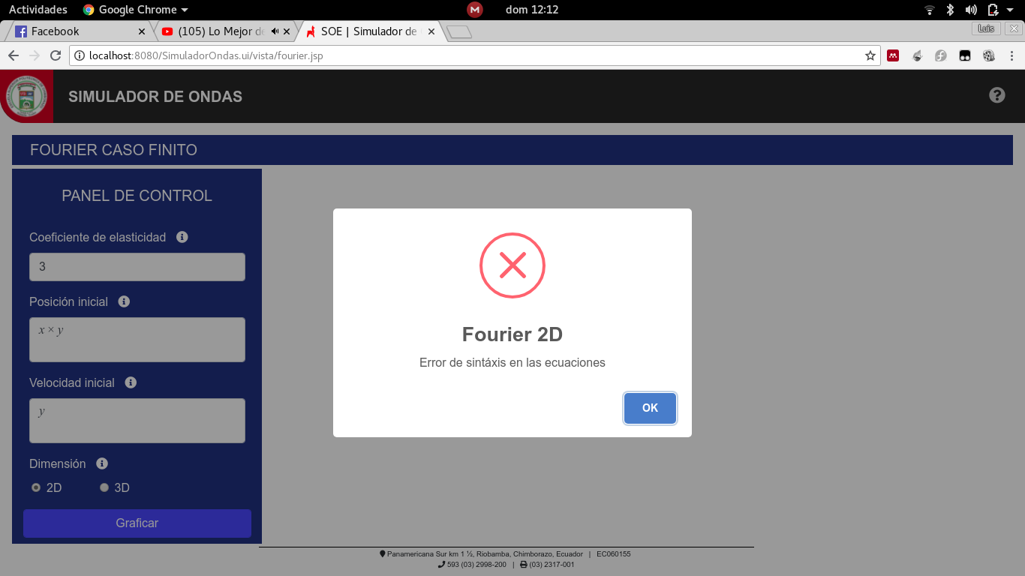

    - VELOCIDAD INICIAL

El parámetro de velocidad inicial es un valor requerido que representa una ecuación matemática de la forma f(x) para 2D y f(x,y) para 3D, en caso de ingresar otro valor se emitirá un mensaje de error.



- HISTÓRICO ONDAS

Este apartado está dedicado a explicar el funcionamiento del sistema para el histórico de las ondas en 2D y 3D de los casos infinito y finito, para ello se ingresa al módulo histórico y se selecciona el tipo de onda a visualizar.

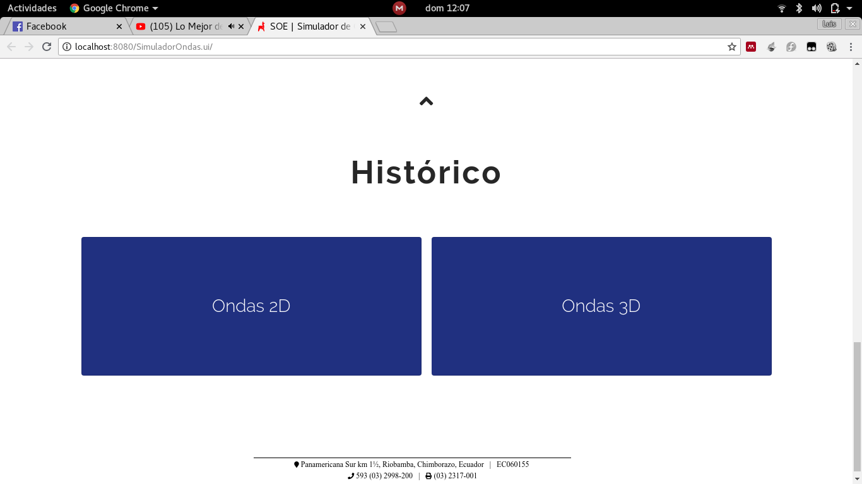

Una vez seleccionada el tipo de onda se cagará una ventana con todas las ondas graficadas, además se puede seleccionar el caso de onda ya sea infinito o finito

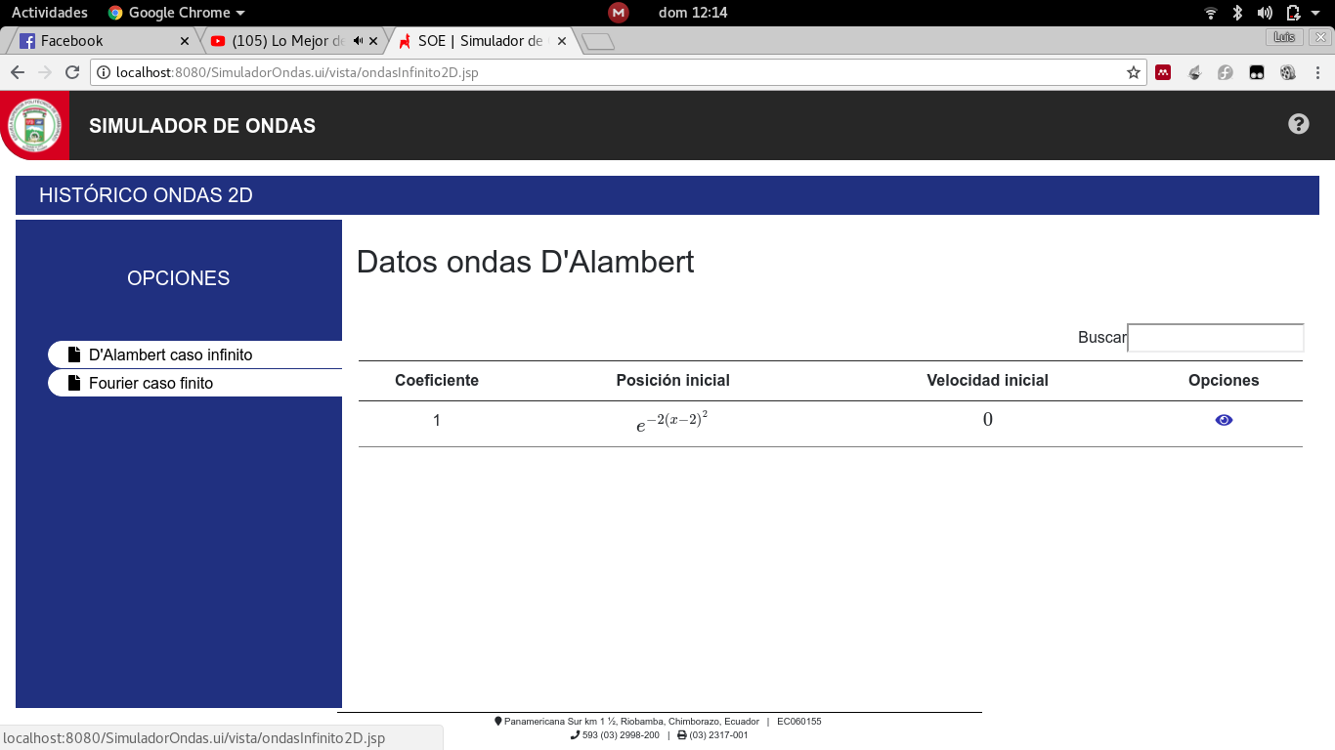

Para poder visualizar la onda se debe dar clic en el icono de visualizar, se cargará una ventana modal con la onda de acuerdo con los parámetros guardados.

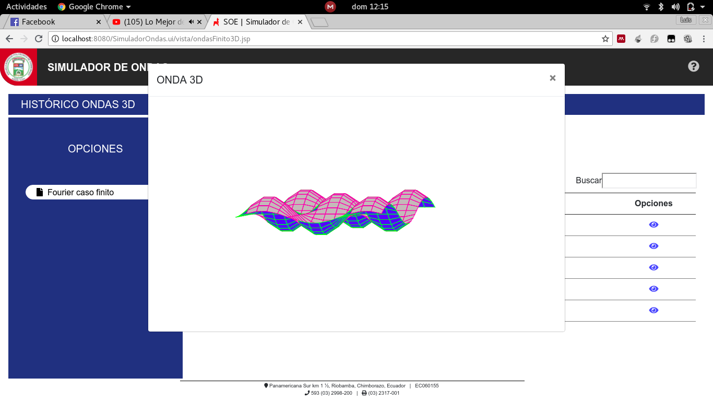

- EDITOR DE FUNCIONES

Este apartado está dedicado a explicar las diferentes formar de escribir las expresiones matemáticas para el ingreso de las ecuaciones de posición y velocidad.

  - EXPRESIONES MATEMÁTICAS

El editor de funciones acepta ecuaciones con las variable x para ondas en 2D y x, y para ondas en 3D.

FUNCIONES TRADICIONALES

Para el uso de funciones tradicionales se utiliza los operadores de +, - ,*, /, continuación se presenta ejemplos de su uso:

- x +2x -> suma de expresiones
- x*y -> multiplicación de expresiones
- x-y -> resta de expresiones
- x/y -> división de expresiones

FUNCIONES TRIGONOMÉTRICAS

Para el uso de funciones trigonométricas se utiliza el nombre de la función seguido de “()”, a continuación se presenta ejemplos de su uso:

- sin(x) -> seno de x
- cos(x) -> coseno de x
- tan(x) -> tangente de x
- sec(x) -> secante de x
- csc(x) -> cosecante de x
- cot(x) -> cotangente de x

FUNCIONES LOGARÍTMICAS

Para el uso de funciones exponenciales se utiliza la expresión “log” seguido de “()”, a continuación se presenta ejemplos de su uso:

- log(x) -> logaritmo natural de x
- log10(1) -> logaritmo base 10

FUNCIONES EXPONENCIALES

Para el uso de funciones exponenciales se utiliza el operador “^”, a continuación se presenta ejemplos de su uso:

- x^2 -> x elevado al cuadrado
- x^3 -> x elevado al cubo
- x^n -> x elevado a la n

FUNCIONES DE RAÍZ

Para el uso de funciones con raíz se utiliza la sintaxis de las funciones exponenciales, a continuación se presenta ejemplos de su uso.

- x^(1/2) -> raíz cuadrada
- x^(1/3) -> raíz cubica
- x^(1/n) -> raíz enésima.

CONSTANTES

Las constantes permitidas por el editor de funciona son (π, e) a continuación se presenta ejemplos de su uso:

- sin( pi ) -> seno de π
- x + pi -> la suma de x con π
- e^x -> e a la potencia de x
- x^pi -> x a la potencia de π
- sin(e*x) -> seno de e por π

En caso de ingresar una expresión matemática no permitida se emitirá un mensaje de error el cual muestra: “Error en la sintaxis de las ecuaciones”.

- MENSAJES DEL SISTEMA

Este apartado está dedicado a explicar los diferentes mensajes de error del sistema y porque se generan.

  - ERROR DEL SISTEMA

Este mensaje se emitirá en caso de un error interno del sistema, en caso de parecer se recomienda dar clic en el botón inicio para regresar a la página principal del sistema.

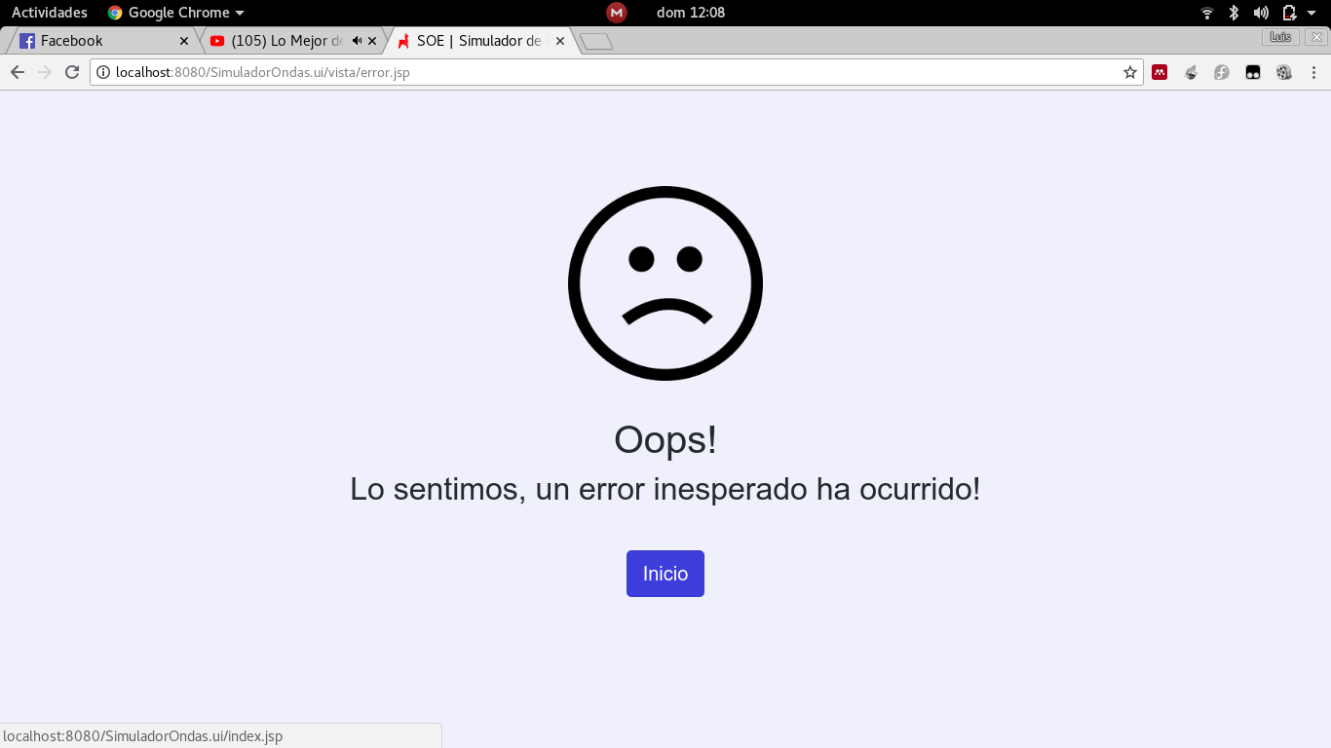

  - ERROR PARÁMETROS DE INGRESO

Este mensaje se emitirá en caso de un error al momento de ingresar los parámetros para graficar las ondas, a continuación, se detalla cada uno de estos:

6.2.1 VALORES REQUERIDOS

Los parámetros de ingreso son todos valores requeridos, en caso de no ingresar un valor se emitirá un mensaje de error.

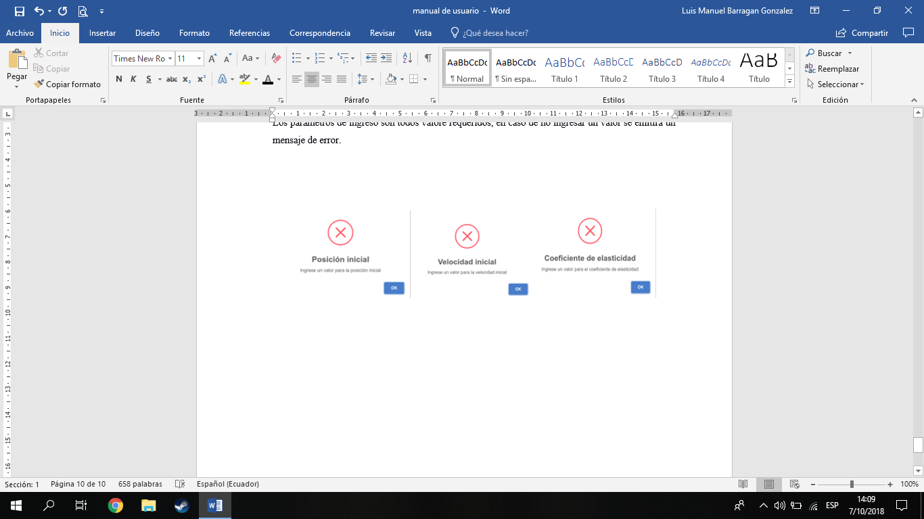

6.2.2 VALORES PERMITIDOS

En caso de ingresar un valor no permitido en los parámetros, se emitirá un mensaje de error.



